Kỹ năng thuyết trình cho học sinh phổ thông
Môi trường làm việc nghiêm túc, năng động đầy đủ phương tiện ở bậc đại học đã tạo cơ hội cho sinh viên chúng tôi phát huy kỹ năng thuyết trình ở mức tốt nhất. Nếu các bạn học sinh phổ thông cũng áp dụng những kinh nghiệm dưới đây, thì chất lượng học tập sẽ được nâng lên đáng kể.
Qua rồi cái thời học sinh chỉ biết thụ động đọc – chép. Phương tiện giảng dạy hiện đại luôn có sẵn, nội dung bài học luôn đòi hỏi các bạn phải tích cực tìm kiếm tài liệu để nghiên cứu thêm, hoặc ứng dụng thực tiễn. Do vậy, thuyết trình bằng giáo án điện tử là một trong những cách “trực quan sinh động” nhằm làm tăng hiệu quả học tập.
Sau đây là một số kỹ năng thuyết trình bằng giáo án điện tử mà các bạn học sinh thường ít chú ý và hay mắc sai sót. Để đạt được hiệu quả tuyệt đối, các bạn nên:
Đoàn kết và có trách nhiệm
Các bạn học sinh phổ thông thường có thói quen làm việc lẻ tẻ, dù có chia nhóm thì đa phần nhóm trưởng đảm trách rất nhiều công việc, thậm chí còn “ôm sô toàn bộ”. Vì vậy, chỉ có nhóm trưởng đạt điểm cao, các thành viên khác chỉ việc “hưởng thụ”, không đóng góp chút công sức nào.
Lên đại học, bạn không thể làm việc kiểu đó. Một nhóm thuyết trình ở bậc đại học có thể tận 30 người nhưng họ vẫn làm việc hoàn toàn nghiêm túc, từ nhóm trưởng đến các thành viên, ai cũng có trách nhiệm như nhau. Cả nhóm luôn phải thường xuyên hội ý, bàn giao công việc cho từng người và mọi thứ đều trao đổi qua email. Mọi người luôn phải nội tài liệu đúng thời hạn. Không ai bảo ai, nhưng họ đều có ý thức tốt, có tinh thần đồng đội, hết mình vì giáo án điện tử của mình. Khi tác phẩm được hoàn thành, mọi người cùng hội ý, bàn lại để chỉnh sửa.
Phân công “lao động”
Như đã nói, từng thành viên trong nhóm đều có việc phải làm. Bạn có thể chia ra và phân công cho mỗi người một trong những việc sau: tìm tư liệu ở một phần nào đó, tìm hình ảnh minh họa, tổng hợp và phân tích tư liệu, thiết kế nội dung trong Power Point, chỉnh sửa và trang trí, nghiên cứu kĩ để đứng trước lớp thuyết trình, ứng phó với những câu hỏi hóc búa từ các nhóm khác.
Sự bình đẳng
Khi thuyết trình trước lớp, nếu làm việc nhóm, các bạn nên để từng người trong nhóm thay phiên thuyết trình, như thế sẽ tạo hiệu quả cao, tránh gây nhàm chán và bạn nào trong nhóm cũng hiểu bài, cũng phải tìm tòi để truyền tải nội dung bài học đến với các bạn nhóm khác. Hơn nữa, tránh thể hiện cái tôi cá nhân và luôn phải làm việc theo nhóm, không nên hành động lẻ tẻ, dễ dẫn đến những sai sót (ví dụ, trong lớp tôi có một bạn tự đứng trước lớp chê chính bài thuyết trình của nhóm mình, điều đó thể hiện sự mất đoàn kết nội bộ).
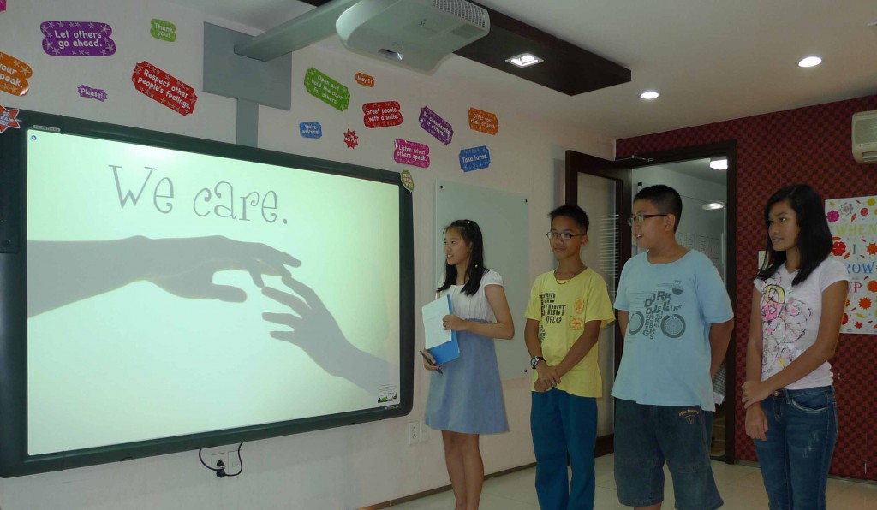
Khi thuyết trình nhóm, hãy thay phiên nhau để tạo hiệu quả cao hơn
Tích cực và tự tin
Các bạn sinh viên ở bậc đại học thường suy nghĩ thoải mái, dễ chịu hơn học sinh phổ thông nên họ tự tin và không sợ mất lòng người khác. Có những buổi thuyết trình xảy ra rất căng thẳng vì các nhóm luôn đặt vấn đề hỏi ngược lại nhau nhằm gây khó dễ cho nhau, hệt như một cuộc “đại chiến” thực thụ, nhưng nhờ sự khó khăn đó mà mọi người hiểu bài sâu hơn, nhận ra nhiều khuyết điểm từ đề tài của nhóm mình hơn, và rút kinh nghiệm cho lần sau. Nhờ vậy, bài thuyết trình sau luôn chất lượng hơn bài thuyết trình trước và mọi người luôn tìm hiểu chuyên sâu trước khi thuyết trình vì sợ bị hỏi khó. Dù trong lớp, mọi người “đàn áp” nhau như thế, nhưng khi học xong vẫn vui vẻ thoải mái như thường. Các bạn học sinh nên chú ý kĩ điều này
Rút kinh nghiệm sau mỗi bài
Các sinh viên chúng tôi, tự học là chính nên luôn có trách nhiệm với những “đứa con tinh thần” của mình. Sau những buổi thuyết trình cực kì căng thẳng, chúng tôi hội ý lại và cùng phân tích những điểm yếu từ bài thuyết trình cũng như một vài thiếu sót của từng cá nhân, để ở buổi thuyết trình sau làm việc tốt hơn. Các bạn học sinh thường viện lí do “không có thời gian” nên hiếm khi có hoạt động này. Hơn nữa, tinh thần tự giác của các bạn chưa cao. Các bạn còn thói quen “đùn đẩy trách nhiệm” và coi trọng điểm số, nếu có điểm thì làm tốt, không thì chẳng làm. Tinh thần đồng đội cũng chưa cao, nhóm không ổn định (nên việc quản lý thành viên và phân công nhiệm vụ cũng phức tạp).
Lên đại học, các bạn dường như “sống chung với những buổi thuyết trình” vì sinh viên luôn phải tự nghiên cứu và thuyết trình liên tục. Tập những kỹ năng thuyết trình ngay bây giờ cũng là cách để các bạn chuẩn bị cho tương lai, khi bước chân vào môi trường đại học.

